Министерство образования Республики Беларусь

Учреждение образования  
БЕЛОРУССКИЙ ГОСУДАРСТВЕННЫЙ УНИВЕРСИТЕТ

ИНФОРМАТИКИ И РАДИОЭЛЕКТРОНИКИ

Факультет Информационных технологий и управления

Кафедра Интеллектуальных информационных технологий

**ОТЧЁТ**

по лабораторной работе №3

по дисциплине “Общая теория интеллектуальных систем”

Система “Вагон метрополитена”

Выполнил:

Т. М. Робилко, гр. 221701

Проверил:

Н. В. Гракова

# Поиск альтернативы с заданными свойствами

|  |  |  |  |
| --- | --- | --- | --- |
| № | Наименование критерия | Требуемые параметры | Коэффициент $a_{i}$ |
| 1 | Мощность двигателей | 140 кВт | 0.15 |
| 2 | Вместимость салона | 180 человек | 0.25 |
| 3 | Масса | 32 т | 0.2 |
| 4 | Стоимость | 75 млн. рос. рублей | 0.3 |
| 5 | Максимальная скорость | 80 км/ч | 0.1 |

|  |  |  |  |  |  |
| --- | --- | --- | --- | --- | --- |
|  | Мощность двигателей | Вместимость салона | Масса | Стоимость | Максимальная скорость |
| 81-775 «Москва» | 170 кВт | 180 чел. | 36 т | 1 | 90 км/ч |
| 81-717.5М | 114 кВт | 160 чел. | 34 т | 5 | 85 км/ч |
| 81-710 «Еж-3» | 72 кВт | 160 чел. | 32 т | 5 | 80 км/ч |
| Stadler M110 | 120 кВт | 145 чел. | 36.5 т | 1 | 90 км/ч |
| Stadler J Baureihe | 100 кВт | 130 чел. | 37 т | 2 | 70 км/ч |
| $$S_{i}$$ | 170 кВт | 180 чел. | 32 т | 5 | 90 км/ч |

|  |  |
| --- | --- |
| Индекс стоимости | Стоимость |
| 1 | 105 млн. рос. рублей |
| 2 | 90 млн рос. рублей |
| 3 | 80 млн рос. рублей |
| 4 | 70 млн рос. рублей |
| 5 | 65 млн. рос. рублей |

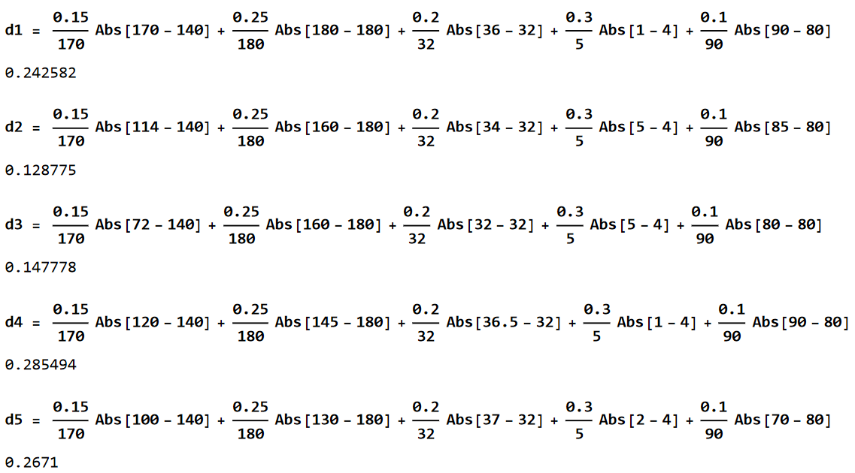

На основании результатов поиска альтернативы, самой лучшей системой стал вагон метрополитена **81-717.5М**.

# Нахождение множества Парето

|  |  |  |
| --- | --- | --- |
|  | Масса | Мощность двигателей |
| 81-775 «Москва» | 36 т | 170 кВт |
| 81-717.5М | 34 т | 114 кВт |
| 81-710 «Еж-3» | 32 т | 72 кВт |
| Stadler M110 | 36.5 т | 120 кВт |
| Stadler J Baureihe | 37 т | 100 кВт |

Вывод: во множество Парето входят системы **81-775 «Москва»** и **Stadler J Baureihe.**